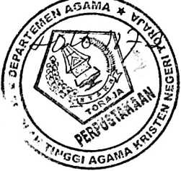

REMAJA DAN MASALAHNYA
Suatu Tinjauan Teologis-Praktis tentang Masalah Remaja
dalam Keluarga usia 12-18 tahun di Jemaat Issong Kalua’
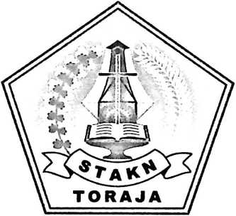

SKRIPSI
Diajukan kepada Sekolah Tinggi Agama Kristen Negeri Toraja untuk
memenuhi sebagian persyaratan memperoleh gelar Sarjana Teologi
EIRENE AMBUN PALULLUNGAN
NIRM : 20021598
SEKOLAH TINGGI AGAMA KRISTEN NEGERI TORAJA
2007
i

HALAMAN PENGESAHAN
Sebagai salah satu persyaratan memeroleh gelar Sarjana Teologi pada STAKN
Toraja, maka:
Skripsi dengan Judul : Remaja dan Masalahnya
Sub Judul : Suatu Tinjauan Teologis-Praktis tentang Masalah Remaja
dalam Keluarga usia 12-18 tahun di Jemaat Issong Kalua’
Ditulis oleh : Eirene Ambun Palullungan
Dosen Pembimbing : 1. Pdt. Diks S. Pasande’, M.Th
2. Naomi Sampe, S.Th
telah dipertahankan oleh penulisnya di depan para penguji ujian Sarjana (S1) Sekolah
Tinggi Agama Kristen Toraja yang dilaksanakan pada tanggal 22 Desember 2007
Rantepao, Desember 2007
1. Drs. Samuel Tando, M.S
2. Pdt. Andarias Sitammu, M.Th
Dewan Penguji
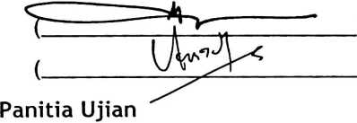
Pdt. Andaria
Ketua,
itammu, M.Th
Sekretaris,
Pdt. A.S. TanggulWngan, M.Th
Mengetahui
Ketua ST
Pdt. S.P. Suripatty, M.PA
iii




